Rutine – Refusjon av utlegg - UBW
(norsk og engelsk skjema)
Skjema finnes under «Skjemaer regnskap/økonomi»
- Skjema sendes ut til den eksterne i WORD-format
- De sender utfylt skjema i retur til den lokale økonomiseksjonen/kontaktpersonen
- Kvitteringer/vedlegg kan enten limes inn i WORD skjemaet av den eksterne, eller skannes og sendes som vedlegg
- Økonomiseksjonene må sørge for at vedleggene lagres i PDF-format
- Skjema og kvitteringer/vedlegg må lagres som en samlet PDF fil før det sendes til regnskap@oslomet.no, skriv gjerne «Refusjon eksterne - UBW..» i emnefeltet.

Det finnes et verktøy som heter «PDF Split And Merge Basic» som man kan laste ned fra Programvaresenteret/Software center.
Den er fin å bruke når man skal klippe og lime PDF filer.
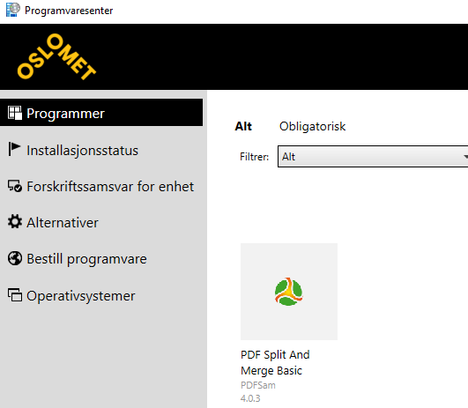
NB! Denne rutinen gjelder de refusjonene Seksjon for regnskap tidligere behandlet manuelt via UBW/Agresso, og gjelder utlegg som skal refunderes uten skatte-, oppgave-, trekk- og avgiftsplikt.
Skjemaene skal ikke brukes ved kostnader som skal refunderes av Tjenestekontoret (SAP) hvor det påløper forskuddstrekk av skatt eller arbeidsgiveravgift. De har en egen variant av skjemaet under «Skjemaer lønn». Skjemaene skal heller ikke brukes av ansatte i OsloMet med unntak for timelønnede som ikke har tilgang til SAP-portalen.
Ved spørsmål ta kontakt med en av medarbeiderne på Seksjon for regnskap eller send e-post til regnskap@oslomet.no.

